深圳市2020年上半年全国英语等级考试报考简章
整理归属 深圳市招生考试办公室
发布日期 2019-12-24
来源 深圳市招生考试办公室官网
栏目 社考
存档日期 2026-10-27
原文链接 https://szeb.sz.gov.cn/szzkw/zkgg/skxx/content/post_8946831.html

一、考试时间安排
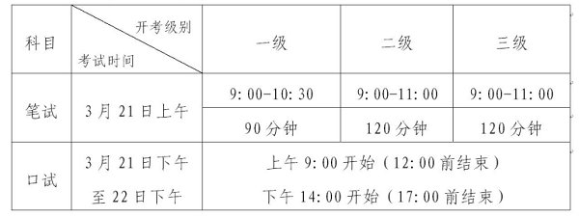
二、报名组织与实施
（一）报名条件
报考者不受年龄、职业、学历、户口所在地等限制（义务教育阶段学生除外），可根据本人实际情况，选考不同的级别，但一次只能报考一个级别。
本项目不接受义务教育阶段学生报考；严禁考生一次考试重复报考同一科目，否则将按照违规处理。
（二）报名时间
2019年12月27日9时起至12月30日16时止；
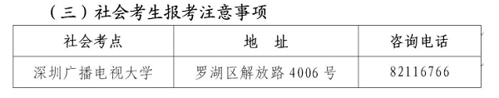
我市社会考点考位有限，额满即止。考生预报名后须在24小时内完成缴费，未在规定时间内完成缴费的，所填写的报考信息系统将自动清除并空出考位。请未报名成功的考生随时关注报名系统，查看考位情况，及时补报。
三、报考流程
1.报名
考生登录报名网站（网址：http://pets.neea.edu.cn），在报名期间完成网上注册、科目选择等及网上缴费。报名网站推荐浏览器为IE10.0以上、Firefox40.0以上、Safari稳定版，暂不支持手机、ipad等移动通讯设备进行报名。
考生个人信息必须准确填报，报名结束后考生信息不可更改。缴费成功后如发现考生个人信息错误，可在报名结束前登录报名网站“用户中心-我的报考-订单明细-报考详情”页面下修改，逾期将无法修改（注：报考科目及考点一经提交并缴费后不可更改）。
考生报名可使用的有效身份证件包括：居民身份证（含临时身份证）、护照、军人及武警人员证件、港澳台居民居住证、港澳居民来往内地通行证、台湾居民往来大陆通行证。考试时考生所持身份证件必须与报名时一致，证件不一致者不允许参加考试。
自2020年上半年考试起，听力残疾考生可申请PETS听力免考。听力残疾考生报名成功后，可向所在报考点提交申请材料，具体申请流程详见附件。
2.缴费
考生应在提交报名后的24小时内完成缴费，否则报考失效。报名时未一次性完成缴费流程的考生可登录全国英语等级考试报名网站“用户中心-我的报考-订单明细”，继续完成缴费(注意考生缴费期限不得超过提交报名后的24小时)。
报名网站支持支付宝及网上银行（务必使用推荐浏览器）缴费。
网银支持银行：中国工商银行、中国农业银行、中国建设银行、中国银行、招商银行、中信银行、民生银行、兴业银行、广发银行、华夏银行、中国光大银行、平安银行、中国邮政储蓄银行、上海银行、北京银行、北京农商银行、上海农商银行。
3.准考证打印
考生成功完成报名和缴费后，应登录全国英语等级考试报名网站进入“用户中心-我的报考-订单明细”下载并打印准考证，本次考试下载、打印准考证的起始时间为2020年3月9日9时。
四、报名费用
根据广东省物价局《关于自学考试等收费问题的复函》（粤价函〔2000〕277号）的有关规定，PETS一级B至二级的报考费110元，三至四级的报考费160元。（考生以网上缴费方式缴纳考试费）。
附件：
1.听力残疾考生申请PETS听力部分合理便利指引
2.《听力残疾考生报考全国英语等级考试合理便利申请表》
附件1-2.docx

附件及下载链接
附件1-2.docx
https://szeb.sz.gov.cn/attachment/0/802/802973/8946831.docx

